Kako me Lady Gaga odvela na natjecanje
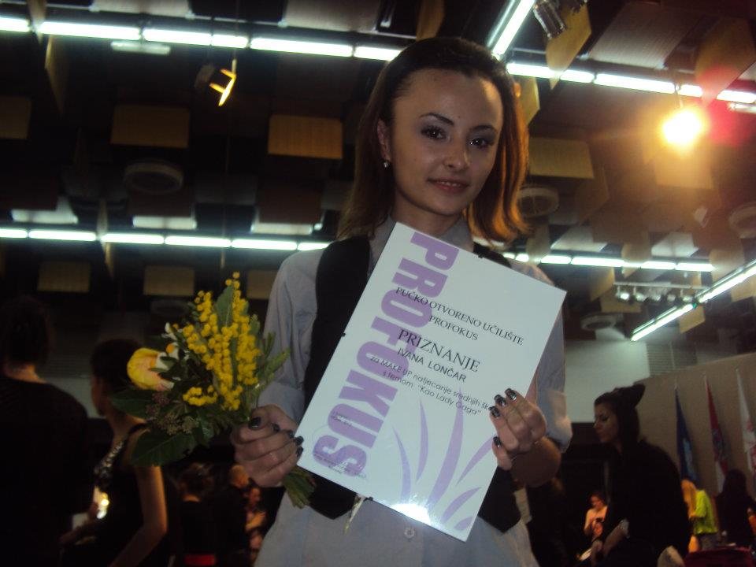
Kada je u našu školu stigla obavijest o natječaju za natjecanje u šminkanju na temu Lady Gage koji je raspisan u sklopu Međunarodnog dana ljepote, naša razrednica Ronalda Kovačević svakoj je od nas ponudila priliku za šminkanje na temu kontroverzne Gage. Natječaj me odmah zainteresirao, a kao model za šminkanje uskočila je moja prijateljica iz razreda, Ana Lovrić. Razrednica je poslala slike naših, u stilu Lady Gage našminkanih modela, i svi smo nestrpljivo čekali rezultate. Iskreno, nisam se baš previše nadala da ću baš ja biti ta koja će biti pozvana na daljnje natjecanje. No, nakon otprilike dva tjedna, javili su mi da sam upravo ja pozvana na daljnje natjecanje u Zagreb. Kada mi je razrednica javila, bila sam istodobno i začuđena, ali i sretna jer smo Ana i ja prošle dalje. Došao je i taj petak, 2. ožujka, kada smo krenuli u Zagreb. Bilo je još natjecatelja iz naše škole i svi smo imali tremu i grčeve u stomaku. Kada samo stigli na Velesajam, gdje se održavao program Međunarodnog dana ljepote i natjecanje, trema je rasla iz minute u minutu. Ana i ja otišle smo do jedne prostorije u kojoj su već bile ostale natjecateljice sa svojim modelima i čekale trenutak kada ćemo sve biti pozvane na pozornicu zauzeti svoja natjecateljska mjesta. Iz neformalnog razgovora prije izlaska na pozornicu, skužila sam da su ostale natjecateljice uglavnom visažistice koje se natječu već par godina. Sama pomisao da sam ja, „obična“ pedikerka, upala među njih, pobudila je u meni još veći strah i tremu. Imali smo 45 min. za nanošenje podloge i onda smo išle na pozornicu. Trema me nije napuštala sve do trenutka kada su nam dali znak da možemo početi. Čim sam se uhvatila posla, trema je nestala. Dala sam sve od sebe i našminkala Lady Gagu, ups, Anu što sam najbolje znala.
Nisam osvojila niti jedno od prva tri mjesta, ali sam sebi bila najbolja. Sebi sam bila prva samim odlaskom u Zagreb jer sam samoj sebi dokazala da u malom „običnom“ pedikeru čuči puno hrabrosti i kreativnosti.
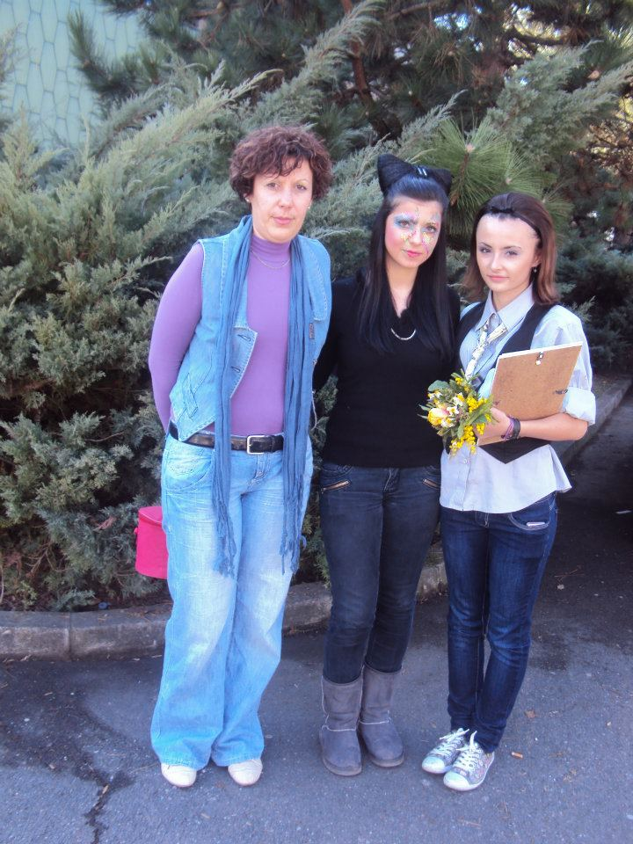

Piše: Ivana Lončar, 3. i ₂
Fotografije: Ronalda Kovačević

